冬の停電に備えましょう

悪天候や災害などにより停電はいつでも起きる可能性があります。特に、冬の停電は、低体温症になるリスクや、最悪の場合、命にかかわる危険性があります。万が一の停電時に備え、寒さ対策について、改めて確認しましょう。

平成３０年９月に発生した北海道胆振東部地震では、北海道全域が停電し、私たちの生活は大きな影響を受けました。冬の停電時にどのような対策が必要かを考えましょう。

暖房器具や防寒具で寒さから身を守る
停電が発生した場合、電気ストーブだけではなく、ガスや灯油を熱源とする暖房器具であっても、コンセントを使用する暖房器具は使えません。ポータブル灯油ストーブやカセットガスストーブなどコンセントを使用しないものを用意しましょう。上着や帽子などの防寒具や使いすてカイロ、防寒アルミシートなども用意すると効果的です。（図参照）
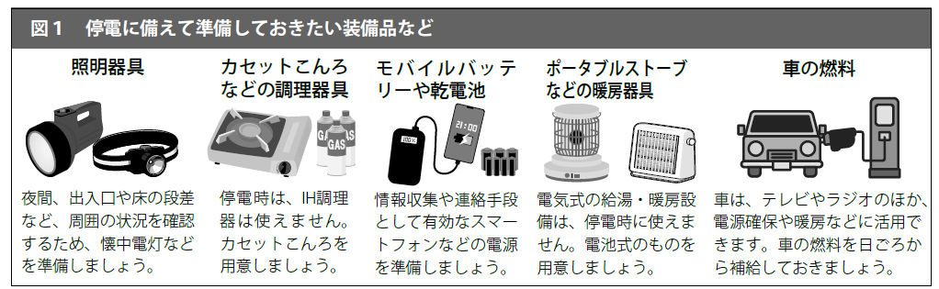
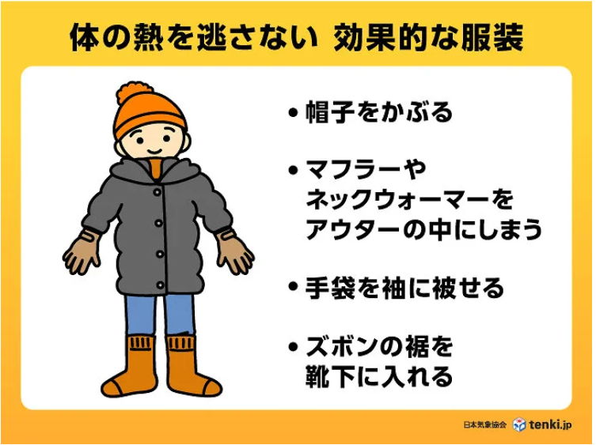

問合せ先 市消防本部保安係
☎ ５３-４１２１

